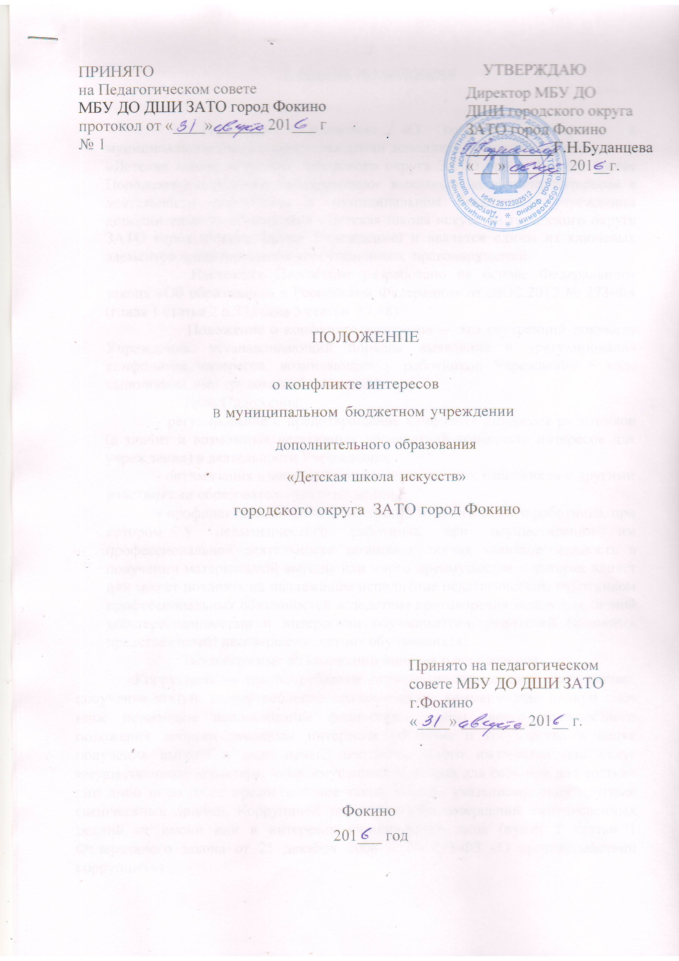

І. ОБЩИЕ ПОЛОЖЕНИЯ

Настоящее Положение «О конфликте интересов в муниципальном бюджетном учреждении дополнительного образования
«Детская школа искусств» городского округа ЗАТО город Фокино (далее Положение) определяет своевременное выявление конфликта интересов в деятельности работников в муниципальном бюджетном учреждении дополнительного образования «Детская школа искусств» городского округа ЗАТО город Фокино (далее Учреждение) и является одним из ключевых элементов предотвращения коррупционных правонарушений.
Настоящее Положение разработано на основе Федерального закона «Об образовании в Российской Федерации» от 29.12.2012 № 273-ФЗ (глава 1 статья 2 п.ЗЗ,глава 5 статьи 47,48).
Положение о конфликте интересов — это внутренний документ Учреждения, устанавливающий порядок выявления и урегулирования конфликтов интересов, возникающих у работников Учреждения в ходе выполнения ими трудовых обязанностей.
Цель Положения:
- регулирование и предотвращение конфликта интересов работников (а значит и возможных негативных последствий конфликта интересов для учреждения) в деятельности Учреждение;
- оптимизация взаимодействия педагогических работников с другими участниками образовательных отношений;
- профилактика конфликта интересов педагогического работника, при котором у педагогического работника при осуществлении им профессиональной деятельности возникает личная заинтересованность в получении материальной выгоды или иного преимущества и которая влияет или может повлиять на надлежащее исполнение педагогическим работником профессиональных обязанностей вследствие противоречия между его личной заинтересованностью и интересами обучающегося, родителей (законных представителей) несовершеннолетних обучающихся.
Используемые в Положении понятия и определения
«Коррупция» — злоупотребление служебным положением, дача взятки, получение взятки, злоупотребление полномочиями, коммерческий подкуп либо иное незаконное использование физическим лицом своего должностного положения вопреки законным интересам общества и государства в целях получения выгоды в виде денег, ценностей, иного имущества или услуг имущественного характера, иных имущественных прав для себя или для третьих лиц либо незаконное предоставление такой выгоды указанному лицу другими физическими лицами. Коррупцией также является совершение перечисленных деяний от имени или в интересах юридического лица (пункт 1 статьи 1 Федерального закона от 25 декабря 2008 г. № 273-ФЗ «О противодействии коррупции»).

«Противодействие коррупции» деятельность федеральных органов государственной власти, органов государственной власти субъектов Российской Федерации, органов местного самоуправления, институтов гражданского общества, организаций и физических лиц в пределах их полномочий (пункт 2 статьи 1 Федерального закона от 25 декабря 2008 г. № 273-ФЗ «О противодействии коррупции»):
а) по предупреждению коррупции, в том числе по выявлению и последующему устранению причин коррупции (профилактика коррупции);
б) по выявлению, предупреждению, пресечению, раскрытию и расследованию коррупционных правонарушений (борьба с коррупцией);
в) по минимизации и (или) ликвидации последствий коррупционных правонарушений.
«Учреждение» — юридическое лицо независимо от формы собственности, организационно-правовой формы и отраслевой принадлежности.
«Контрагент» — любое российское или иностранное юридическое или физическое лицо, с которым организация вступает в договорные отношения, за исключением трудовых отношений.
«Взятка» — получение должностным лицом, иностранным должностным лицом либо должностным лицом публичной международной организации лично или через посредника депег, ценных бумаг, иного имущества либо в виде незаконных оказания ему услуг имущественного характера, предоставления иных имущественных прав за совершение действий (бездействие) в пользу взяткодателя или представляемых им лиц, если такие действия (бездействие) входят в служебные полномочия должностного лица либо если оно в силу должностного положения может способствовать таким действиям (бездействию), а равно за общее покровительство или попустительство по службе.
«Коммерческий подкуп» — незаконные передача лицу, выполняющему управленческие функции в коммерческой или иной организации, денег, ценных бумаг, иного имущества, оказание ему услуг имущественного характера, предоставление иных имущественных прав за совершение действий (бездействие) в интересах дающего в связи с занимаемым этим лицом служебным положением (часть 1 статьи 204 Уголовного кодекса Российской Федерации).
«Конфликт интересов» — ситуация, при которой личная заинтересованность (прямая или косвенная) работника (представителя организации) влияет или может повлиять на надлежащее исполнение им должностных (трудовых) обязанностей и при которой возникает или может возникнуть противоречие между личной заинтересованностью работника (представителя организации) и правами и законными интересами организации, способное привести к причинению вреда правам и законным интересам, имуществу и (или) деловой репутации организации, работником (представителем организации) которой он является.

«Личная заинтересованность работника (представителя учреждения»)
- заинтересованность работника (представителя учреждения), связанная с возможностью получения работником (представителем учреждения) при исполнении должностных обязанностей доходов в виде денег, ценностей, иного имущества или услуг имущественного характера, иных имущественных прав для себя или для третьих лиц.
Действие положения распространяется на всех работников Учреждения вне зависимости от уровня занимаемой должности.

    - ОСНОВНЫЕ ПРИНІДНІЫ УПРАВЛЕНИЯ КОНФЛИКТОМ ИНТЕРЕСОВ В УЧРЕЖДЕНИИ

2.1. В основу работы по управлению конфликтом интересов в Учреждении положены следующие принципы:
  - обязательность раскрытия сведений о реальном или потенциальном конфликте интересов;
  - индивидуальное рассмотрение и оценка репутационных рисков для
организации при выявлении каждого конфликта интересов и его урегулирование;
  - конфиденциальность процесса раскрытия сведений о конфликте
интересов и процесса его урегулирования;
  - соблюдение баланса интересов организации и работника при урегулировании конфликта интересов;
  - защита работника от преследования в связи с сообщением о конфликте интересов, который был своевременно раскрыт работником и урегулирован (предотвращен) Учреждением.

    - ПОРЯДОК РАСКРЫТИЯ КОНФЛИКТА ИНТЕРЕСОВ И ПОРЯДОК ЕГО УРЕГУЛИРОВАНИЯ
Порядок раскрытия конфликта интересов работником Учреждения
    - раскрытие сведений о конфликте интересов при приеме на работу;
    - раскрытие сведений о конфликте интересов при назначении на новую должность;
    - разовое раскрытие сведений по мере возникновения ситуаций
конфликта интересов;
    - раскрытие сведений о конфликте интересов в ходе проведения ежегодных аттестаций на соблюдение этических норм ведения, принятых в
Учреждении. Учреждение берет на себя обязательство конфиденциального рассмотрения представленных сведений и урегулирования конфликта интересов.

Порядок урегулирования конфликта интересов

Поступившая информация должна быть тщательно проверена

уполномоченным на это должностным лицом с целью оценки серьезности возникающих для организации рисков и выбора наиболее подходящей формы урегулирования конфликта интересов.
Следует иметь в виду, что в итоге этой работы Учреждение может придти к выводу, что ситуация, сведения о которой были представлены работником, не является конфликтом интересов и, как следствие, не нуждается в специальных способах урегулирования.
Учреждение также может придти к выводу, что конфликт интересов имеет место, и использовать различные способы его разрешения, в том числе:
- ограничение доступа работника к конкретной информации, которая может затрагивать личные интересы работника;
- добровольный отказ работника Учреждения или его отстранение (постоянное или временное) от участия в обсуждении и процессе принятия решений по вопросам, которые находятся или могут оказаться под влиянием конфликта интересов;
- пересмотр и изменение функциональных обязанностей работника;
- временное отстранение работника от должности, если его личные интересы входят в противоречие с функциональными обязанностями;
- перевод работника на должность, предусматривающую выполнение функциональных обязанностей, не связанных с конфликтом интересов;
- передача работником принадлежащего ему имущества, являющегося основой возникновения конфликта интересов, в доверительное управление;
- отказ работника от своего личного интереса, порождающего конфликт с интересами организации;
- увольнение работника из организации по инициативе работника;
- увольнение работника по инициативе работодателя за совершение дисциплинарцого проступка, то есть за неисполнение или ненадлежащее исполнение работником по его вине возложенных на него трудовых обязанностей.
Приведенный перечень способов разрешения конфликта интересов не
является исчерпывающим.
При разрешении имеющегося конфликта интересов выбирается наиболее «мягкая» мера урегулирования из возможных с учетом существующих обстоятельств. Более жесткие меры следует использовать только в случае, когда это вызвано реальной необходимостью или в случае, если более «мягкие» меры оказались недостаточно эффективными.

IY. ОБЯЗАННОСТИ РАБОТНИКОВ В СВЯЗИ С РАСКРЫТИЕМ И УРЕГУЛИРОВАНИЕМ КОНФЛИКТА ИНТЕРЕСОВ

При принятии решений по деловым вопросам и выполнении своих трудовых обязанностей руководствоваться интересами
Учреждения без учета своих личных интересов, интересов своих родственников и друзей;

Избегать (по возможности) ситуаций и обстоятельств, которые могут привести к конфликту интересов;
Раскрывать возникший (реальный) или потенциальный конфликт интересов;
Содействовать урегулированию возникшего конфликта интересов.

У. ОПРЕДЕЛЕНИЕ ЛИЦ, ОТВЕТСТВЕННЫХ ЗА ПРИЕМ СВЕДЕНИЙ О ВОЗНИКШЕМ КОНФЛИКТЕ ИНТЕРЕСОВ
И РАССМОТРЕНИЕ ЭТИХ СВЕДЕНИЙ

Обратиться в Комиссию можно только в письменной форме.
Ответственным за прием сведений о возникающих (имеющихся) конфликтах интересов, является специалист по кадрам.
Кoнфликт интересов рассматривается комиссией по урегулированию споров между участниками образовательных отношений, в функциональные обязанности которой входит прием вопросов сотрудников об определении наличия или отсутствия данного конфликта.

